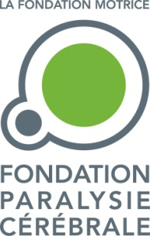
La Fondation Paralysie Cérébrale
lance l’appel d’offre « Grand Projet 2020 »

La Fondation Paralysie Cérébrale va engager entre 500 k€ à 1,5 M€ sur 3 à 5 ans pour un projet de recherche européen visant à améliorer les capacités diagnostiques ou de dépistage précoce de la paralysie cérébrale, de ses troubles associés et de ses complications, de la période prénatale à la fin de l’adolescence.

Elle souhaite soutenir des équipes internationales multidisciplinaires pour obtenir des avancées significatives dans l’évaluation et la prise en charge des enfants à risque de paralysie cérébrale.

Paris, le 14 juin 2019 – Depuis sa création, la Fondation Paralysie Cérébrale a soutenu plus de 75 projets de recherche dans le domaine de la paralysie cérébrale, notamment sur les mécanismes des lésions cérébrales, la douleur, la rééducation motrice ou le développement des compétences cognitives.

La Fondation finance actuellement à hauteur de 1,5 M€ le projet CAP’, son premier Grand Projet sur la rééducation intensive précoce chez les jeunes enfants âgés de 1 à 4 ans atteints de paralysie cérébrale, mené en France, Belgique, Italie, Suisse et Espagne.
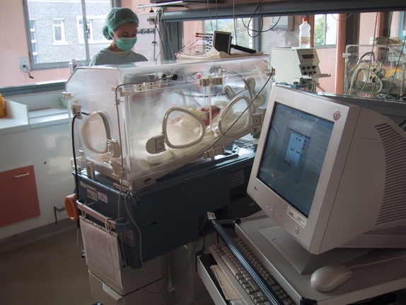
« En lançant l’appel d’offre « Grand Projet 2020 », la Fondation Paralysie Cérébrale souhaite apporter un soutien important à la recherche sur le diagnostic à la naissance de la paralysie cérébrale et la prise en charge des nourrissons à risque dans les premiers mois de vie. » explique le Docteur Nathalie Genès, Directrice scientifique de la Fondation Paralysie Cérébrale.

L’appel d’offre « Grand Projet 2020 »
Ce nouvel appel d’offre « Grand Projet 2020 » concerne des projets visant à l’amélioration des capacités diagnostiques et/ou le dépistage précoce de la paralysie cérébrale, de ses troubles associés (moteurs, fonctions supérieures, épilepsie, troubles sensoriels, troubles orthopédiques secondaires, etc.), et/ou de ses conséquences en termes de limitations d’activité et de restrictions de participation.

Il s’agira de projets de recherche clinique ou translationnelle, de santé publique, ou de sciences humaines et sociales de grande envergure visant à valider, par exemple, l’une des thématiques suivantes :

- Validation d’un marqueur diagnostique (biologique, génétique, imagerie, clinique ou autres) permettant une amélioration substantielle de la prise en charge actuelle des enfants à risque ou des enfants atteints de paralysie cérébrale,
- Validation d’un marqueur de l’efficacité d’une intervention,
- Moyen innovant d’évaluation fonctionnelle précoce et sa validation,
- Modalités innovantes d’organisation des soins ou de suivi des enfants à risque ou des enfants atteints de paralysie cérébrale.
- Modalités innovantes de travail et de collaboration avec les proches et en particulier les parents.

Une collaboration étroite avec les patients, leurs proches, leurs représentants est encouragée dans la mise en place et la réalisation du projet. Une attention particulière à l’environnement humain de la personne (situation familiale des parents, fratrie, socio-économique etc.) est souhaitée.

Comment participer à l’appel d’offre « Grand Projet 2020 » ?
Cet appel à projets de recherche s’adresse à toutes équipes de recherche labellisées, situées dans les pays européens tels que définis dans le programme Horizon 2020 de l’Union Européenne. Les coopérations internationales seront les bienvenues. Le projet reposera sur un consortium dont le coordinateur sera un leader travaillant en Europe. La présence d’au moins deux équipes françaises impliquées dans la prise en charge de patients est obligatoire.

Le consortium doit rassembler des équipes de recherche pluridisciplinaires et complémentaires, travaillant en lien avec des personnes concernées, avec leurs parents ou avec des représentants d’associations de familles.

La sélection des propositions sera réalisée par 3 instances :

- Un groupe d’experts internationaux spécialisés dans la paralysie cérébrale, qui jugera la qualité scientifique et méthodologique des projets.
- Le Conseil Scientifique de la Fondation Paralysie Cérébrale qui proposera une liste d’un ou plusieurs projets susceptibles d’être financés.
- Le Conseil d’Administration de la Fondation qui choisira le projet retenu.

Récapitulatif du calendrier de l’Appel d’Offre Grand Projet 2020
Envoi du synopsis | 15 décembre 2019
Soumission des dossiers de candidature | 15 février 2020
Présentation orale | mai / juin 2020
Annonce officielle du Grand Projet 2020 | 6 octobre 2020

Télécharger l’ensemble des éléments concernant le Grand Projet 2020 en suivant ce lien
------------------
Contact presse :
Anne de Lander – (+33) 06 61 77 48 72 – annedelander@gmail.com
----------

La paralysie cérébrale,
C’est quoi ?

Savez-vous que la paralysie cérébrale est la principale cause de handicap moteur de l’enfant ? Une naissance toutes les six heures, quatre nouveaux bébés atteints par jour… !

La paralysie cérébrale désigne un groupe de troubles affectant les mouvements d'une personne depuis sa naissance. C'est un handicap permanent qui ne s'aggrave généralement pas avec le temps. Il est dû à des dommages sur le cerveau en développement du bébé, soit pendant la grossesse soit autour de la naissance.
Les causes en sont multiples, par exemple une naissance prématurée ou un cordon enroulé autour du cou du bébé pendant la naissance. Cela peut donc arriver à n’importe quel nouveau-né.
Les conséquences peuvent être plus ou moins lourdes allant d’une légère difficulté à marcher à une atteinte grave de la motricité entraînant l’usage de fauteuil roulant (paralysie d'un côté du corps voire des quatre membres). Les personnes atteintes de paralysie cérébrale peuvent également présenter des déficiences moins visibles comme des troubles visuels, de la parole, une épilepsie, des troubles des apprentissages, voire une déficience intellectuelle.
Les progrès considérables de la science grâce à la recherche ces dernières années rendent maintenant possibles des innovations majeures comme par exemple :
- dans la prévention des lésions à la naissance comme l’hypothermie : on fait descendre la température corporelle du nourrisson à 33,5° ce qui protège le cerveau et favorise la réparation des cellules endommagées. Grâce à cette nouvelle technique, le destin de ces nouveau-nés peut changer !
- dans le développement de techniques de rééducation plus efficaces dès les premiers mois de vie pour prévenir les complications et les douleurs,
- dans l’amélioration de la participation active et du parcours de vie des enfants et de leur famille et des adultes pour leur permettre d’être plus autonomes,
- dans le développement de technologies de suppléance (de la robotique qui permet de réaliser de nombreuses tâches aux jeux sérieux pour la rééducation…)
La recherche n'est utile que si elle se traduit dans la vie de ceux qui en ont besoin.
Et parce que la recherche, c’est aussi une question de moyens, la Fondation Paralysie Cérébrale a besoin d’argent et de dons pour financer les projets les plus porteurs d’espoir et de progrès.

--- A propos de la FONDATION PARALYSIE CEREBRALE
La Fondation Paralysie Cérébrale (ancienne connue sous le nom Fondation Motrice) a été créée en 2006 par des associations de parents et des professionnels de santé, avec le soutien du Ministère de l’Enseignement supérieur et de la Recherche. Elle a pour vocation de promouvoir et soutenir la recherche sur la paralysie cérébrale, œuvrer pour l’amélioration de la qualité des soins, la diffusion des bonnes pratiques et le développement des connaissances. Elle mène chaque année des appels à projets de recherche et attribue des fonds aux travaux les plus prometteurs. Ces appels à projets, financés grâce aux dons que la Fondation collecte, sont supervisés par son Conseil Scientifique, composé d’experts européens indépendants.
La Fondation Paralysie Cérébrale est la seule Fondation de recherche en France spécifiquement dédiée à la paralysie cérébrale. La Fondation est partenaire d'organisations nationales (Fédération Française des Associations d'IMC) et internationales (European Academy of Childhood Disability, Cerebral Palsy Alliance - Australie, Cerebral Palsy Foundation – Etats-Unis).
www.fondationparalysiecerebrale.org

